BÀI 37: HỆ SINH THÁI
Mục tiêu
- Kiến thức
- Phát biểu được khái niệm hệ sinh thái. Phân biệt được các thành phần chủ yếu của hệ sinh thái.
- Phát biểu được khái niệm chuỗi thức ăn, lưới thức ăn.
- Trình bày được mối quan hệ giữa các sinh vật trong quần xã khá phức tạp và đa dạng nhưng trọng tâm về mối quan hệ về dinh dưỡng thông qua lưới và chuỗi thức ăn.
- Kĩ năng
- Quan sát, phân tích các tranh hình về hệ sinh thái.
- Đọc tài liệu về hệ sinh thái.
- Đọc sơ đồ 1 chuỗi thức ăn cho trước và vẽ sơ đồ chuỗi, lưới thức ăn.

I. LÍ THUYẾT TRỌNG TÂM
1. Định nghĩa hệ sinh thái
+ Hệ sinh thái bao gồm quần xã sinh vật và môi trường sống của quần xã (sinh cảnh).
+ Ví dụ: hệ sinh thái rừng nhiệt độ, hệ sinh thái rừng ngập mặn, hệ sinh thái sa mạc,…
+ Hệ sinh thái là một hệ thống hoàn chỉnh và tương đối ổn định, có các thành phần chủ yếu:
- Thành phần vô sinh như: đất, nước, thảm mục,…
- Sinh vật sản xuất là thực vật, tảo,…
- Sinh vật tiêu thụ gồm có động vật ăn thực vật và động vật ăn thịt.
- Sinh vật phân giải như vi khuẩn, nấm,…
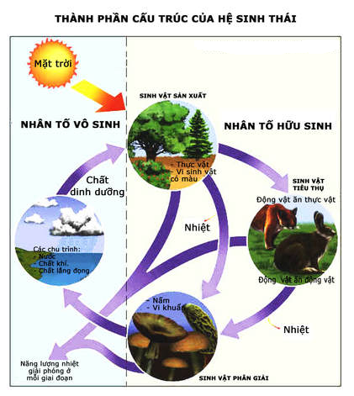
Hình 1. Thành phần cầu trúc của hệ sinh thái
2. Chuỗi thức ăn và lưới thức ăn
+ Các sinh vật trong quần xã gắn bó với nhau bởi nhiều mối quan hệ, trong đó quan hệ dinh dưỡng có vai trò quan trọng được thể hiện qua chuỗi và lưới thức ăn.
+ Chuỗi thức ăn là một dãy nhiều loài sinh vật có quan hệ dinh dưỡng với nhau, mỗi loài trong chuỗi thức ăn vừa là sinh vật tiêu thụ mắt xích trước vừa là sinh vật bị mắt xích sau tiêu thụ.
Ví dụ: cỏ thỏ cáo vi sinh vật.
+ Trong tự nhiên, một loài sinh vật không phải chỉ tham gia vào một chuỗi thức ăn mà đồng thời còn tham gia vào chuỗi thức ăn khác. Các chuỗi thức ăn có nhiều mắt xích chung tạo thành một lưới thức ăn. Một lưới thức ăn hoàn chỉnh bao gồm 3 thành phần chủ yếu là sinh vật sản xuất, sinh vật tiêu thụ và sinh vật phân giải.
LƯỚI THỨC ĂN ĐỒNG CỎ ĐƠN GIẢN
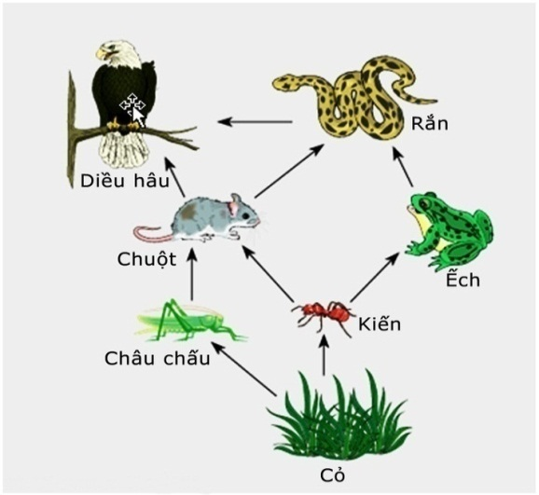
Hình 2. Lưới thức ăn đồng cỏ

SƠ ĐỒ HỆ THỐNG HÓA
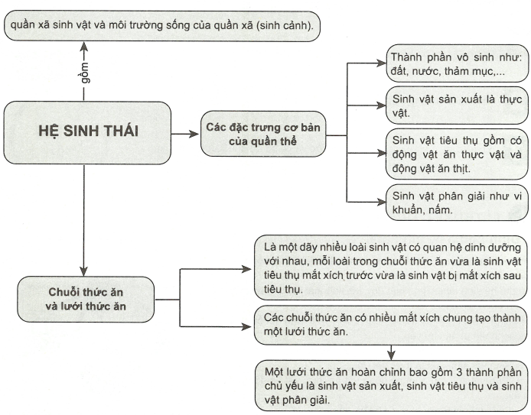
II. CÁC DẠNG BÀI TẬP
- Ví dụ minh họa
Ví dụ 1 (Câu 1 – SGK trang 153): Hãy cho ví dụ về một hệ sinh thái, phân tích các thành phần chính trong hệ sinh thái đó?
Hướng dẫn giải
Ví dụ hệ sinh thái dưới nước ở một ao, gồm có các thành phần chính:
- Sinh vật sản xuất: rong, bèo, cây thủy tinh, tảo.
- Sinh vật tiêu thụ cấp 1: cá nhỏ, tôm, động vật nổi, tép, cua.
- Sinh vật tiêu thụ cấp 2: cá vừa.
- Sinh vật tiêu thụ cấp 3: cá lớn.
- Sinh vật phân giải: vi sinh vật.
Ví dụ 2 (Câu 2 – SGK trang 153): Hãy vẽ một lưới thức ăn trong đó có các sinh vật: cây cỏ, bọ rùa, ếch nhái, rắn, châu chấu, diều hâu, nấm, vi khuẩn, cáo, gà rừng, dê, hổ. Một số gợi ý về thức ăn như sau:
- Cây cỏ là thức ăn của bọ rùa, châu chấu.
- Ếch nhái ăn bọ rùa, châu chấu.
- Rắn ăn ếch nhái, châu chấu.
- Gà ăn cây cỏ và châu chấu.
- Cáo ăn thịt gà.
- (dựa vào kiến thức đã biết trong các lớp trước và trong thực tế, em hãy đưa ra thêm về quan hệ thức ăn có thể có của các loài còn lại và vẽ toàn bộ một lưới thức ăn).
Hướng dẫn giải

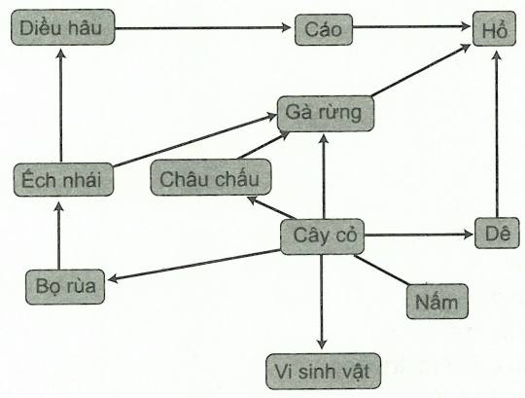
Ví dụ 3. Trong một hệ sinh thái, mỗi loài sinh vật:
A. thường bị khống chế bởi số lượng cá thể của một hoặc vài loài khác.
B. chỉ có thể tham gia vào một chuỗi thức ăn nhất định.
C. chỉ thuộc một bậc dinh dưỡng nhất định.
D. có thể thuộc nhiều mắt xích khác nhau của một chuỗi thức ăn.
Hướng dẫn giải
- Phương án A đúng, vì số lượng cá thể trong quần xã bị ảnh hưởng của ngoại cảnh và luôn có sự biến động. Tuy nhiên số lượng cá thể luôn được khống chế ở mức độ nhất định phù hợp với khả năng của môi trường. Mặt khác, các loài trong quần xã có mối quan hệ dinh dưỡng, loài này là thức ăn của loài khác, đồng thời là sinh vật tiêu thụ loài trước nó.
- Phương án B sai, vì mỗi loài có thể tham gia vào các chuỗi thức ăn khác nhau.
- Phương án C sai, vì mỗi loài có thể thuộc các bậc dinh dưỡng khác nhau.
- Phương án D sai, vì mỗi loài sinh vật chỉ có thể là một mắt xích trong một chuỗi thức ăn.
Chọn A.
Ví dụ 2. Một lưới thức ăn được mô tả: sâu ăn hạt ngô, châu chấu ăn lá ngô, chim chích và ếch xanh đều ăn châu chấu và sâu, rắn hổ mang ăn ếch xanh. Trong lưới thức ăn này,
A. ếch xanh tham gia vào 4 chuỗi thức ăn và là sinh vật tiêu thụ bậc 1.
B. rắn hổ mang là sinh vật tiêu thụ bậc 2.
C. châu chấu và sâu thuộc cùng một bậc dinh dưỡng.
D. chim chích và ếch xanh luôn thuộc hai bậc dinh dưỡng khác nhau.
Hướng dẫn giải
Phương án A sai, vì ếch không phải là sinh vật tiêu thụ bậc 1, ếch ăn châu chấu và sâu nên ếch thuộc sinh vật tiêu thụ bậc 2.
Phương án B sai, vì rắn hổ mang ăn ếch xanh nên rắn hổ mang thuộc sinh vật tiêu thụ bậc 3.
Phương án D sai, vì chim chích và ếch xanh đều ăn châu chấu và sâu nên đều có thể cùng một bậc dinh dưỡng.
Phương án C đúng.
III. BÀI TẬP TỰ LUYỆN
Bài tập cơ bản
Câu 1: Hệ sinh thái bao gồm:
A. quần thể sinh vật và các nhân tố sinh thái.
B. cá thể sinh vật và khu vực sống của chúng.
C. quần xã sinh vật và khu vực sống của quần xã.
D. quần xã sinh vật và các nhân tố hữu sinh của môi trường.
Câu 2: Trong hệ sinh thái, sinh vật sản xuất thường là:
A. thực vật. B. động vật. C. nấm. D. vi khuẩn.
Câu 3: Lưới thức ăn là:
A. các chuỗi thức ăn có nhiều mắt xích chung với nhau.
B. tập hợp tất cả các chuỗi thức ăn trong quần xã sinh vật.
C. các chuỗi thức ăn có các loài sinh vật quan hệ mật thiết với nhau.
D. tập hợp các chuỗi thức ăn trong quần xã có nhiều mắt xích chung với nhau.
Câu 4: Khi nói về đặc điểm của lưới thức ăn, phát biểu nào sau đây đúng?
A. Lưới thức ăn phản ánh mối quan hệ dinh dưỡng trong quần thể.
B. Các chuỗi thức ăn có nhiều mắt xích chung tạo thành một lưới thức ăn.
C. Một lưới thức ăn hoàn chỉnh bao gồm sinh vật sản xuất và sinh vật tiêu thụ.
D. Lưới thức ăn là một dãy nhiều loài sinh vật có quan hệ dinh dưỡng với nhau.
Câu 5: Chuỗi và lưới thức ăn được hình thành dựa trên mối quan hệ:
A. dinh dưỡng giữa các loài sinh vật.
B. hợp tác có lợi giữa các loài sinh vật.
C. cạnh tranh giữa các loài sinh vật.
D. hỗ trợ nhau giữa các sinh vật cùng loài.
Câu 6: Cho chuỗi thức ăn sau: cây lúa sâu đục thân vi sinh vật. (1) ở đây có thể là:
A. rệp cây. B. bọ rùa. C. trùng roi. D. ong mắt đỏ.
Câu 7: Chuỗi thức ăn sau đây được mở đầu bằng nhóm sinh vật nào?
Tảo lục đơn bào tôm cá rô chim bói cá.
A. Sinh vật dị dưỡng. B. Sinh vật tự dưỡng.
C. Sinh vật phân giải chất hữu cơ. D. Vi sinh vật.
Câu 8: Loài nào sau đây là sinh vật sản xuất?
A. Rêu bám trên cây. B. Nấm rơm. C. Cây tầm gửi. D. Dây tơ hồng.
Câu 9: Loài nào sau đây không phải là sinh vật sản xuất?
A. Dây tơ hồng. B. Dương xỉ. C. Rêu. D. Tảo lục.
Câu 10: Quần thể nào sau đây không phải là sinh vật tiêu thụ?
A. Nấm linh chi. B. Ruồi muỗi. C. Rươi và sâu đất. D. Dương xỉ.
Bài tập nâng cao
Câu 11: Đặc điểm nào sau đây không phải là đặc điểm của hệ sinh thái rừng nhiệt đới?
A. Khí hậu nóng ẩm, rừng rậm rạp xanh tốt quanh năm, có nhiều tầng.
B. Ánh sáng mặt trời ít soi xuống mặt đất nên có nhiều loài cây ưa bóng.
C. Động, thực vật đa dạng, phong phú; có nhiều động vật cỡ lớn.
D. Khí hậu ít ổn định, vai trò của các nhân tố hữu sinh và vô sinh như nhau.
Câu 12: Hệ sinh thái là gì? Mối quan hệ dinh dưỡng trong hệ sinh thái thực hiện bởi các nhóm sinh vật nào trong quần xã? Trong các nhóm sinh vật trên, nhóm nào có kích thước nhỏ nhất và tác động ở mọi bậc dinh dưỡng?

ĐÁP ÁN
Bài tập cơ bản
1 – C | 2 – A | 3 – D | 4 – B | 5 – A | 6 – D | 7 – B | 8 – A | 9 – A | 10 – D
Bài tập nâng cao
11 - D
Câu 12:
+ Hệ sinh thái là một hệ thống hoàn chỉnh, tương đối ổn định gồm quần xã sinh vật và khu vực sống của quần xã (sinh cảnh). Sự tác động qua lại giữa quần xã và sinh cảnh tạo nên những mối quan hệ dinh dưỡng xác định, cấu trúc tập hợp loài trong quần xã, chu trình tuần hoàn vật chất giữa các sinh vật trong quần xã và các nhân tố vô sinh.
+ Trong quần xã sinh vật luôn có hai nhóm sinh vật có kiểu dinh dưỡng khác nhau:
- Nhóm sinh vật tự dưỡng (cây xanh) tổng hợp chất hữu cơ từ chất vô cơ của môi trường, cung cấp thức ăn cho nhóm sinh vật dị dưỡng, còn gọi là sinh vật sản xuất.
- Nhóm sinh vật dị dưỡng: không tổng hợp được chất hữu cơ từ chất vô cơ, phải nhờ vào chất dinh dưỡng hữu cơ của sinh vật sản xuất tổng hợp.
Nhóm sinh vật tiêu thụ: gồm đa số động vật.
Nhóm vi sinh vật phân hủy: phân hủy chất hữu cơ từ xác bã thực vật, động vật và các chất thải thành các chất vô cơ trả lại môi trường.
+ Nhóm vi sinh vật phân hủy có kích thước nhỏ nhất và tác động ở mọi bậc dinh dưỡng.

